1、登陆页面写上--------意向新生管理系统

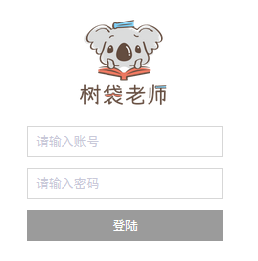

2、意向新生查重页，下面10个历史记录框可以鼠标拉取复制内容
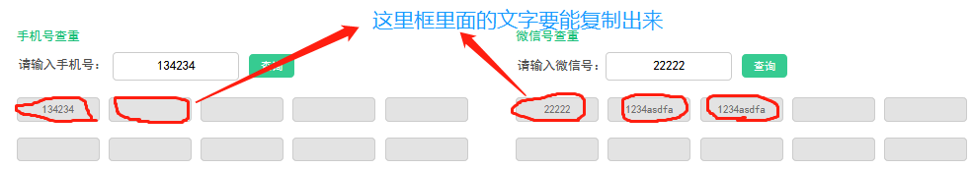

3、渠道新增，默认选择登陆用户的负责人。
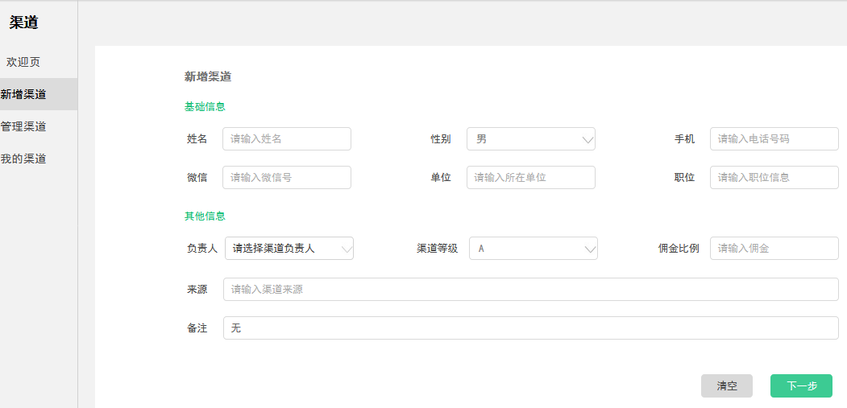

4、文字修改（意向新生系统）

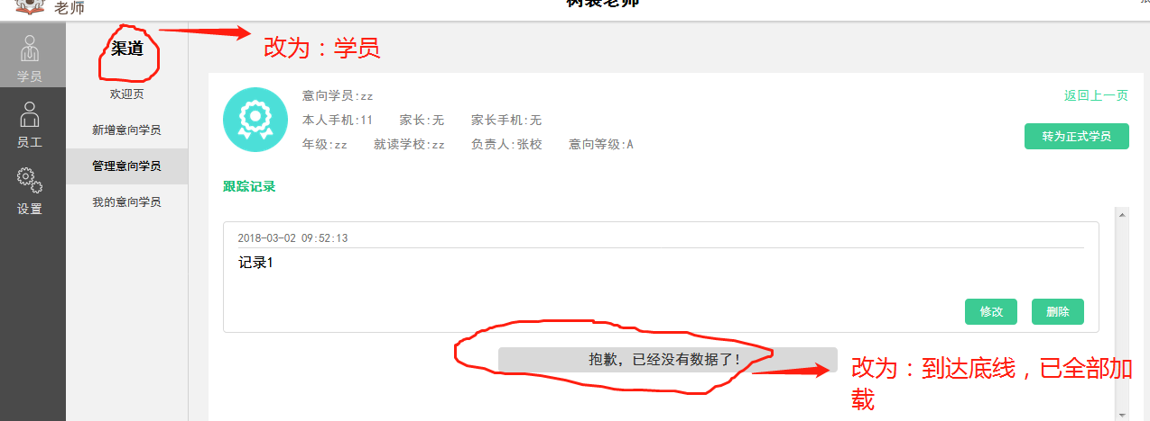
补充：渠道系统，也把（抱歉，已经没有数据了）改为（到达底线，已全部加载!）

5、启动页制作（先做一个crm简单的启动页，跳转使用）

